国家开放大学学习平台操作流程
网址：https://menhu.pt.ouchn.cn/，输 入账号(学号、密码，电子合同为准）
(国开学习推荐指引：1.电脑端推荐谷歌浏览器或者火狐浏览器登录 2.手机端尽量下载国开APP登录 3.优先学习课程视频)

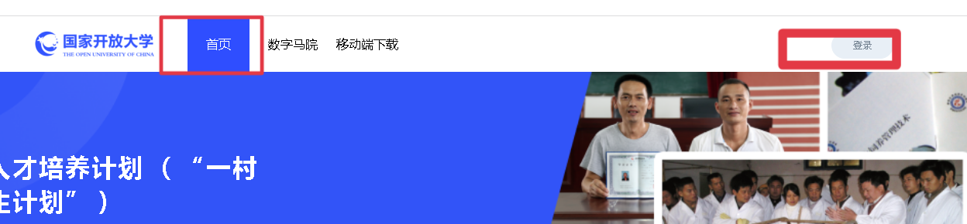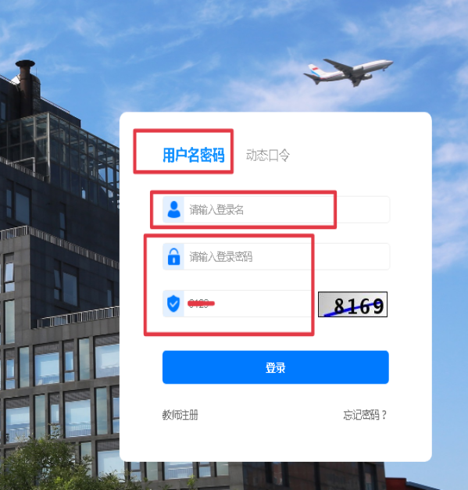
手机端APP 网页端登陆

- 登陆以后，可以在首页看见自己本学期所学的课程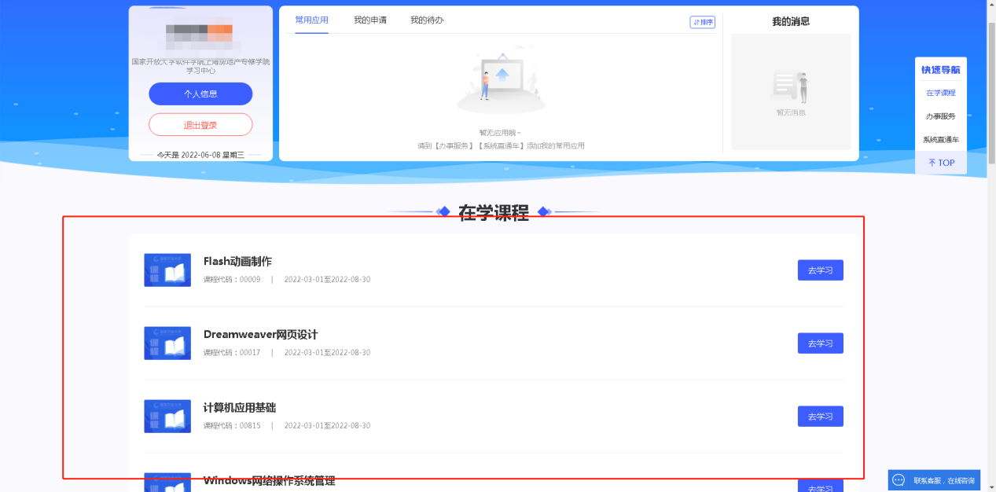
- 或者将网页往下拉，看见“学习网”，点击进去
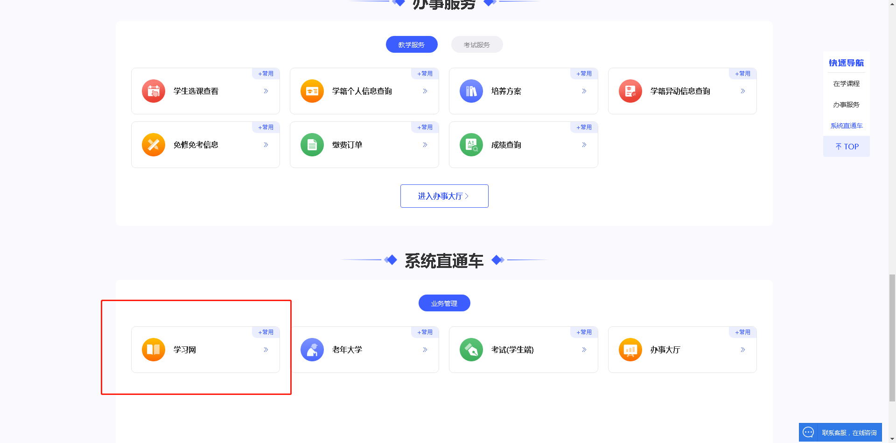
- 呈现的页面为“我的主页”。本页是学生在国家开放大学教学平台中的书桌，可协助学生快速掌握所有课程的最新动态与进度，依待办事项决定学习的优先次序。主要功能包含：“我的菜单”、 “动态”、“最新内容”、“最近访问”、“待办事项”、“最新公告”。（详情见示例图 ） 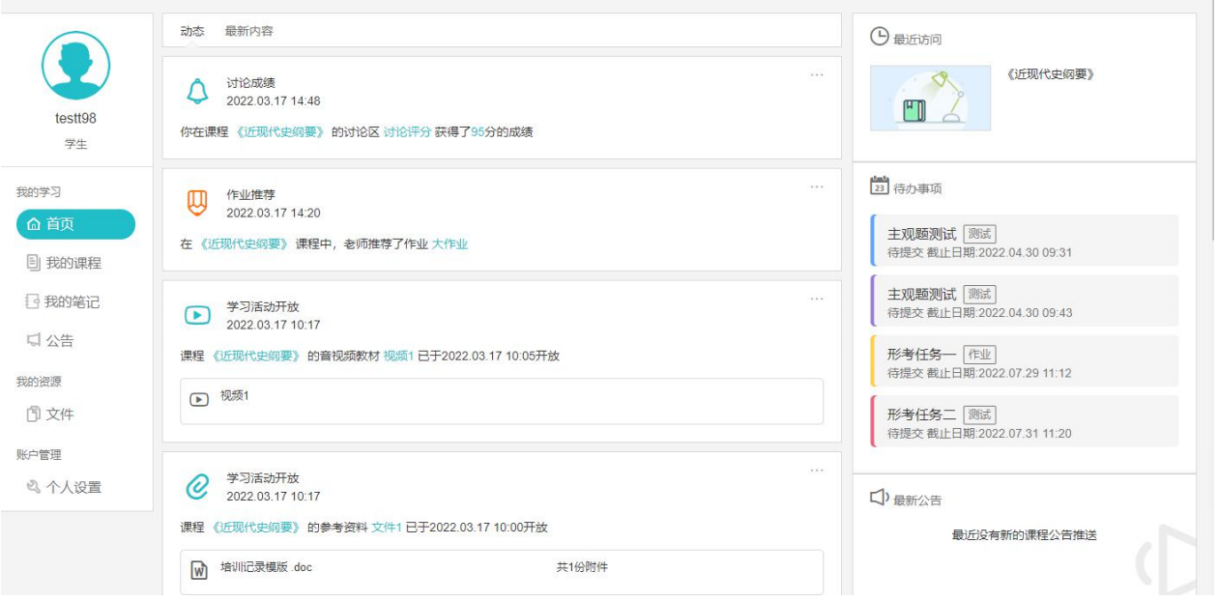
首页功能模块可访问“我的课程”和“待办事项”功能，可提供学生使用者浏览
学习课程安排信息，有效帮助学生了解课程安排情况。（详情见示例图 ）
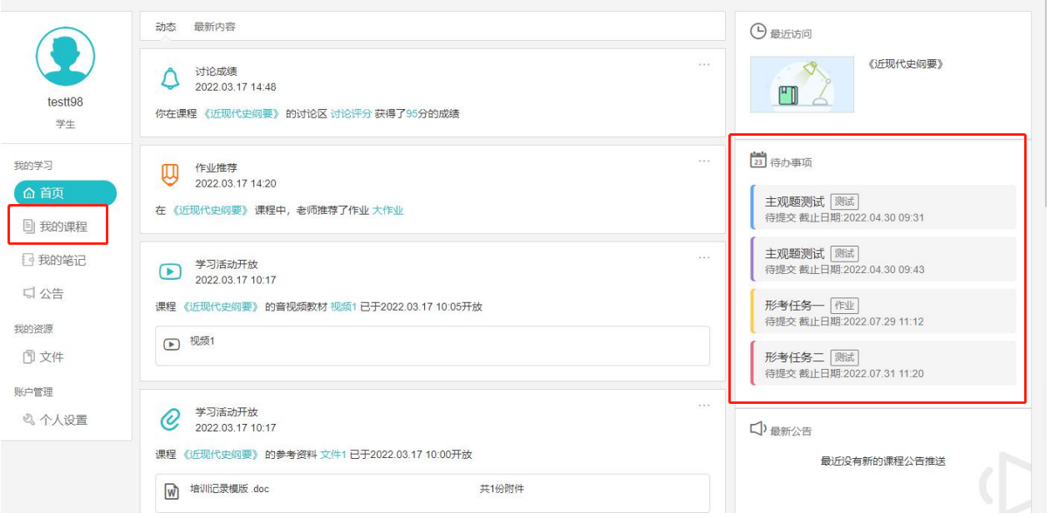
学生点击“我的课程”可查看老师开设的所有课程，本页主要内容如下：“学
年”、“学期”、“课程状态”。（详情见示例图 ）
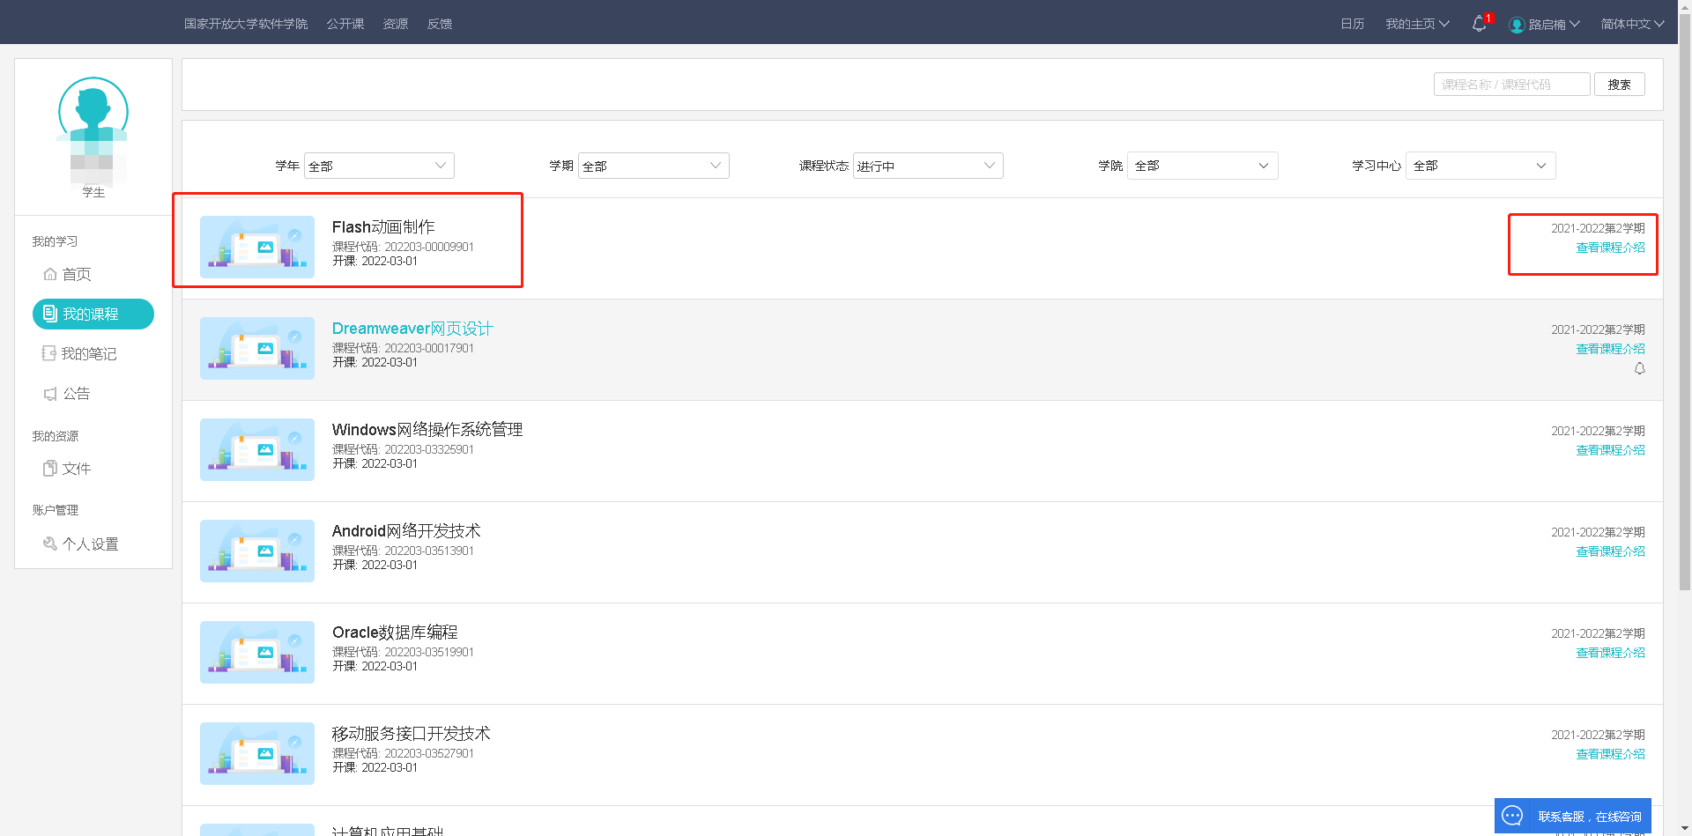“课程介绍”页面主要内容包括：“章节”、“形考任务”、“课堂直播”、
“讨论”、4 部分内容。（详情见示例图）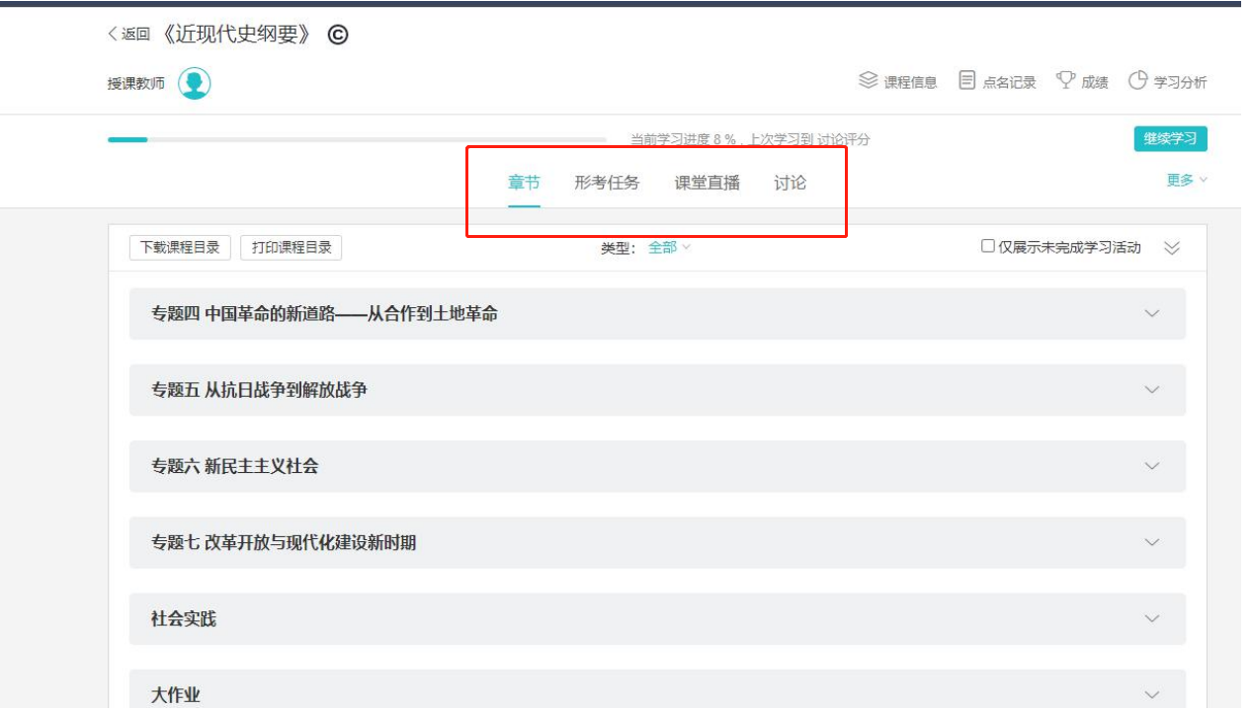进入课程：跳转至该课程的章节页面，学生可开始进行学习活动。
形考任务：关于考试的信息。课堂直播 讨论
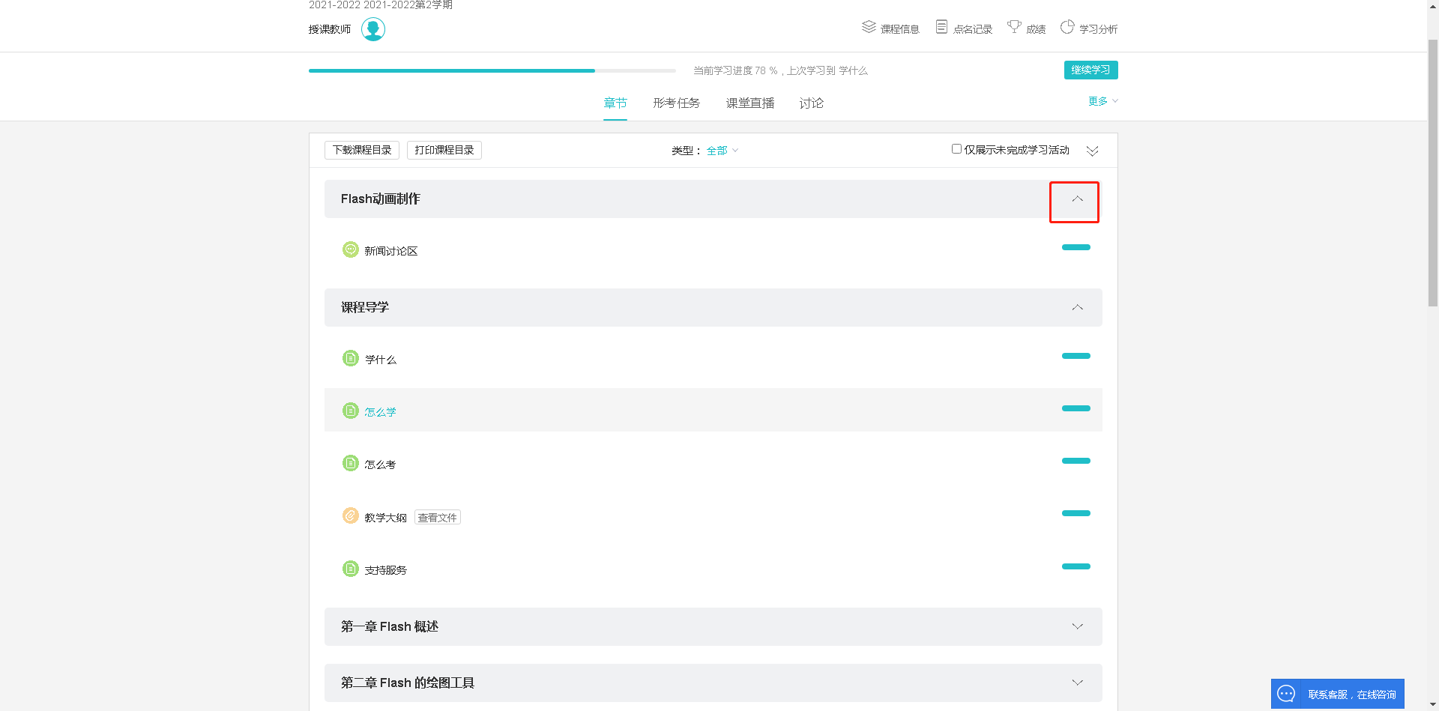进入新闻讨论区，可以在右上角点击“发布帖子”来进行讨论帖的发布。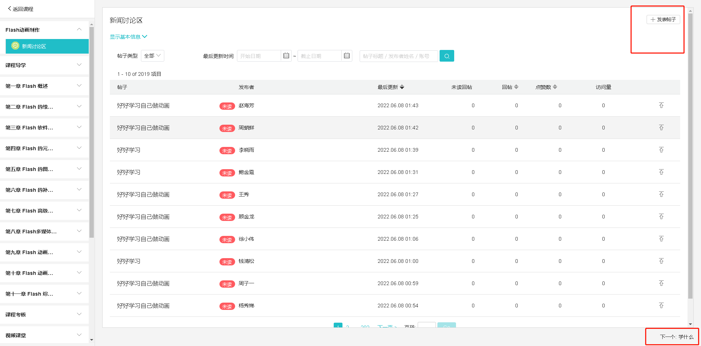讨论帖发布完成后，可以点击右下角的，下一个来进入下一个文章或者文字解释，文字类进入后即可继续点击下一个，如遇到视频类课程，需要播放完成，不可快进或者直接拉到底，可以点击播放倍数（注意：倍数最好不要开到最高，1.5会1.75即可）所有章节的视频、作业必须全部播放完成，并且有相应的完成度显示。对未完成的视频跟作业要及时完成。
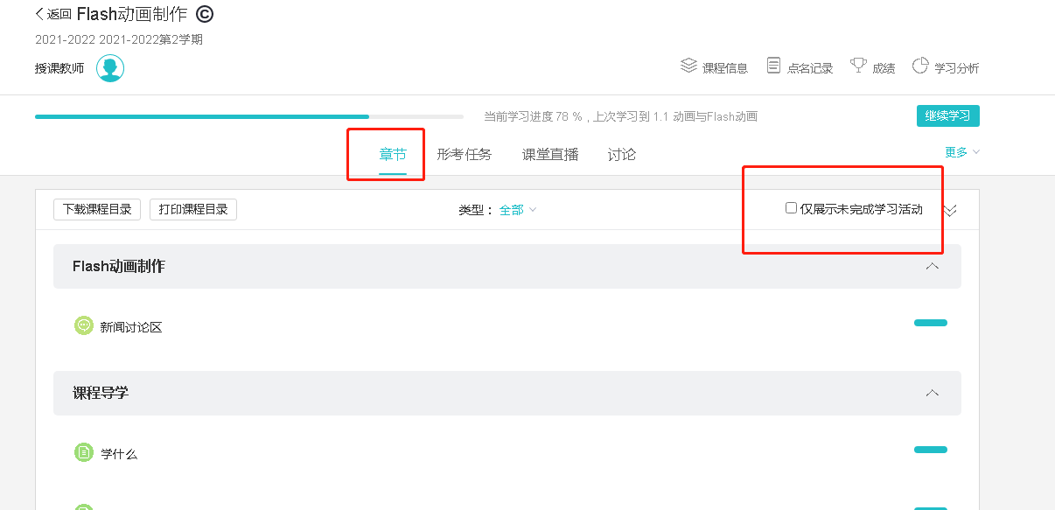章节可以完成视频的播放，点击仅展示未完成学习活动，可以看见那些视频或者文字解释没有完成。
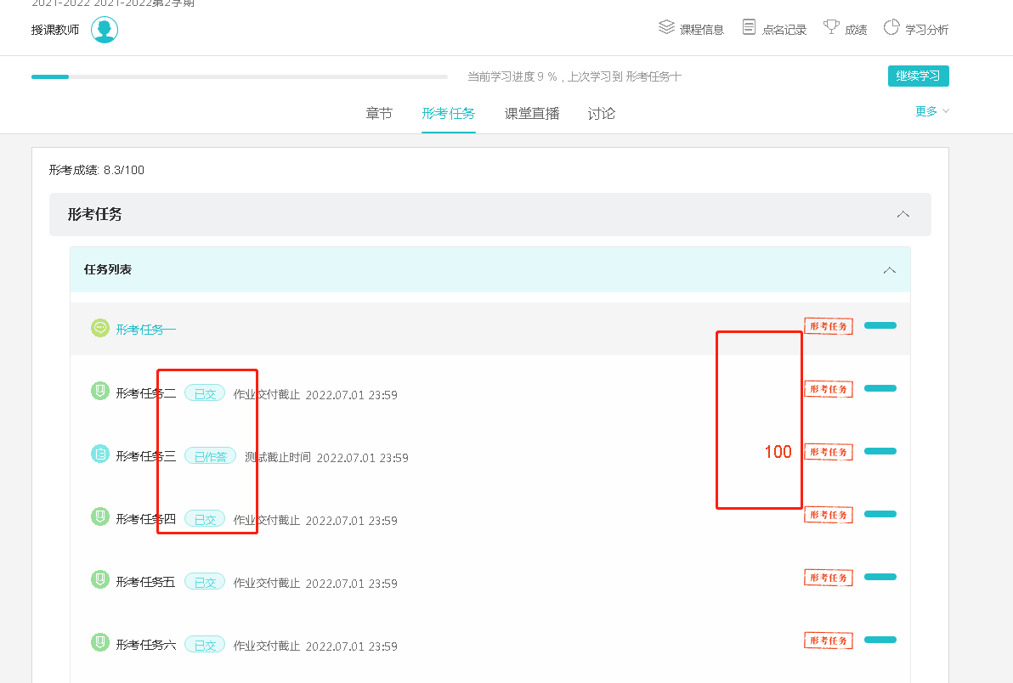形考任务，可以看见那些已完成，显示成绩等
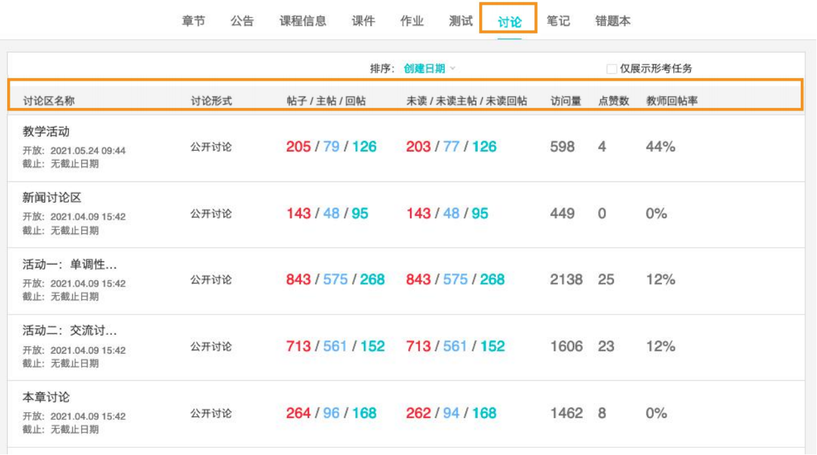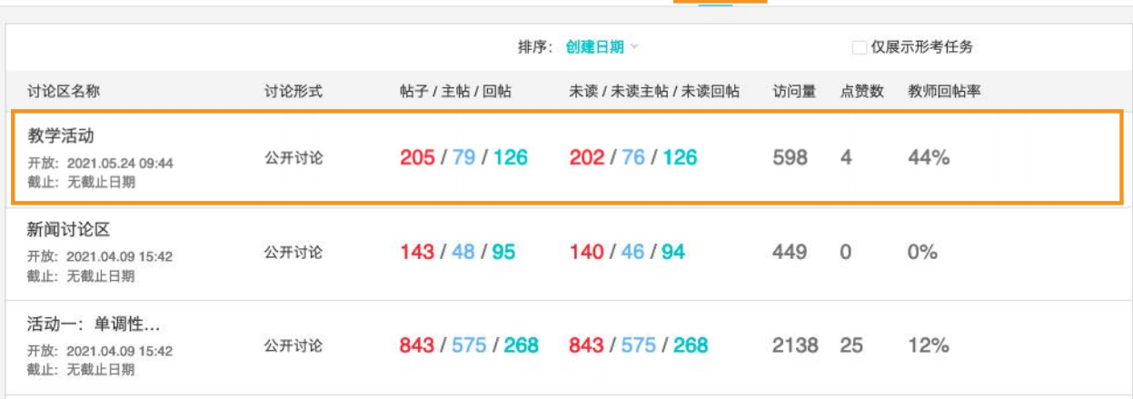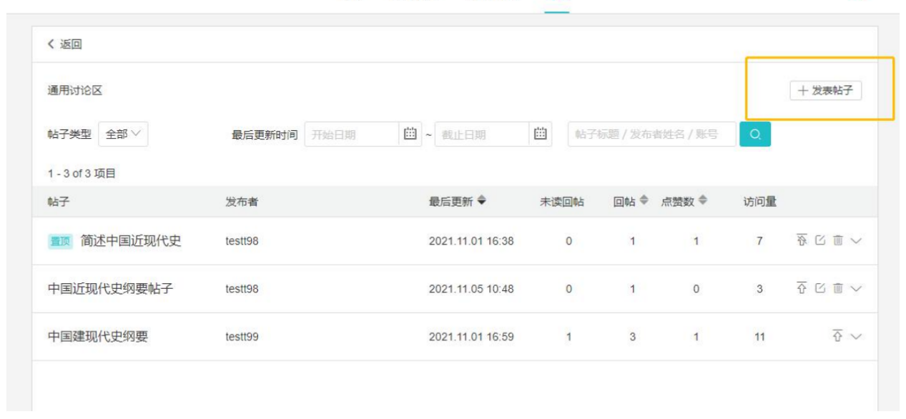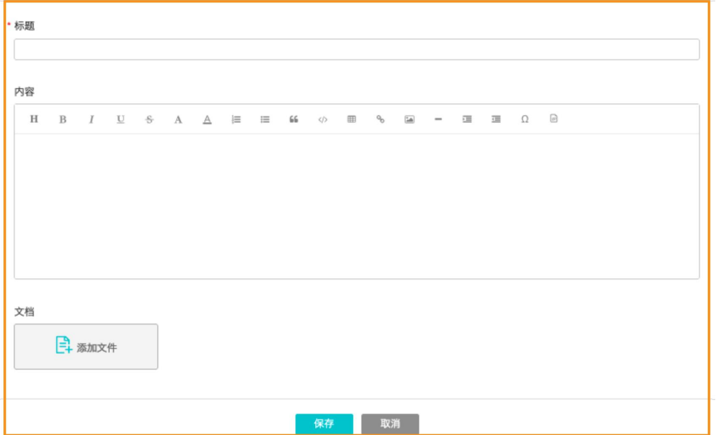讨论区，学生在课程主页中的“讨论”中选择需要查看的讨论区，进入后选择页面右上角的“+发表帖子”，在发帖界面填入“标题”、“内容”“添加附件”后点 击“保存”即可学生的进入后即可针对该帖子进行回帖与点赞等操作。学生点击其他同学留言下的“评论”，即可回复其他学生的留言，占学生的平时表现分。
主要注意！！！！！
主要注意！！！！！
主要注意！！！！！
学生看完视频后，点击形考任务，完成作业（可以观看完所有可定视频后在开始做作业，也可以一门课程一门课程的变观看完视频，变完成形考）。
形考任务，分两种题型，主观题（简答题，大作业，实践题）客观题（选择题，多选题，判断题） 主观题提交后需要老师进行打分，才会显示成绩，客观题做完后就会显示分，可以重复做，取最高分。

完成形考的方式，第一种遇到这种简答题，可以直接点击进入后，选择上传文件，直接上传即可，还一种问答题，可以复制答案后，进行粘贴，然后提交，如果是选择题，判断题，需要做完后提交，
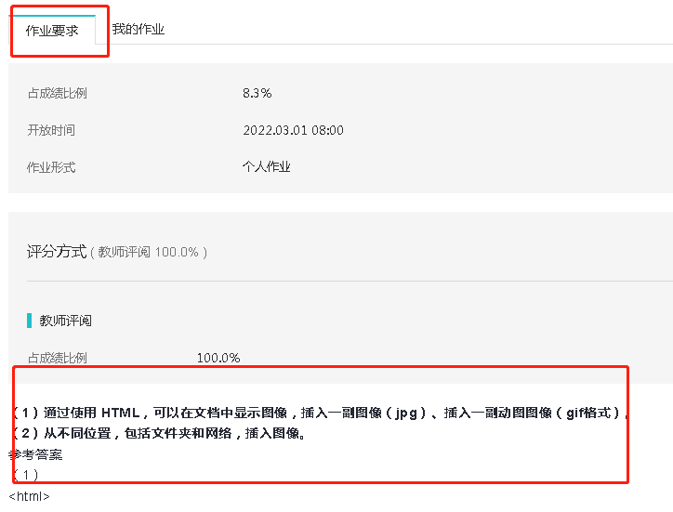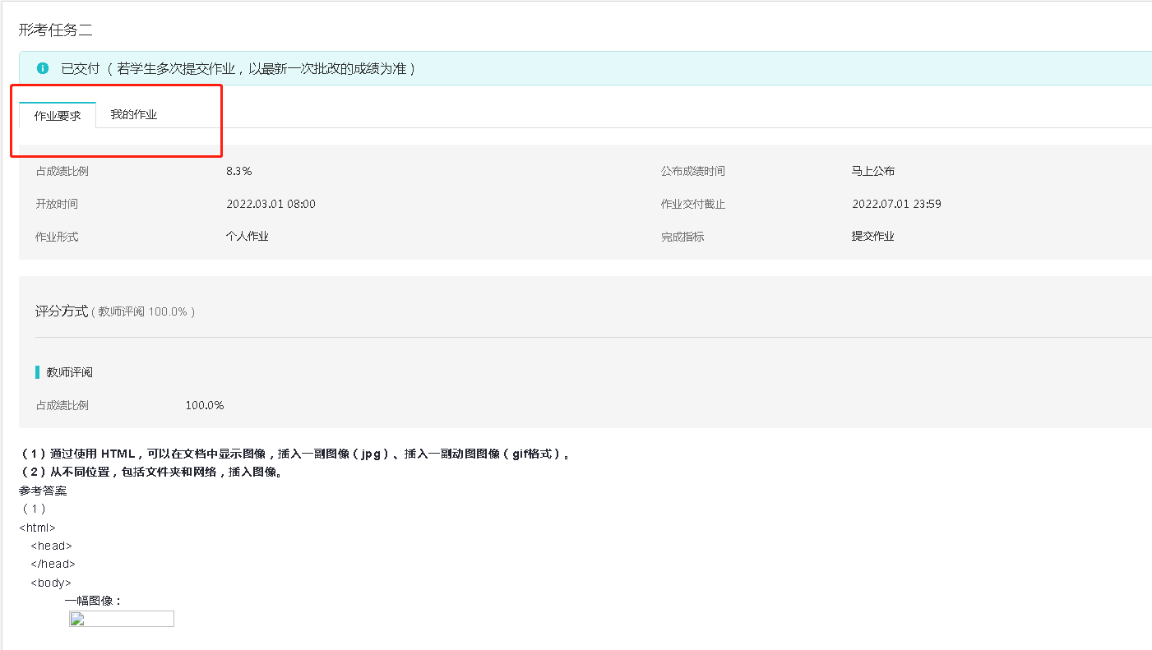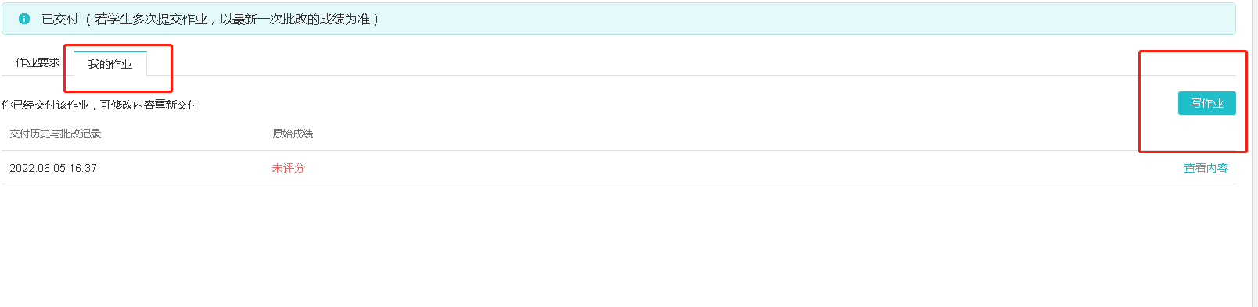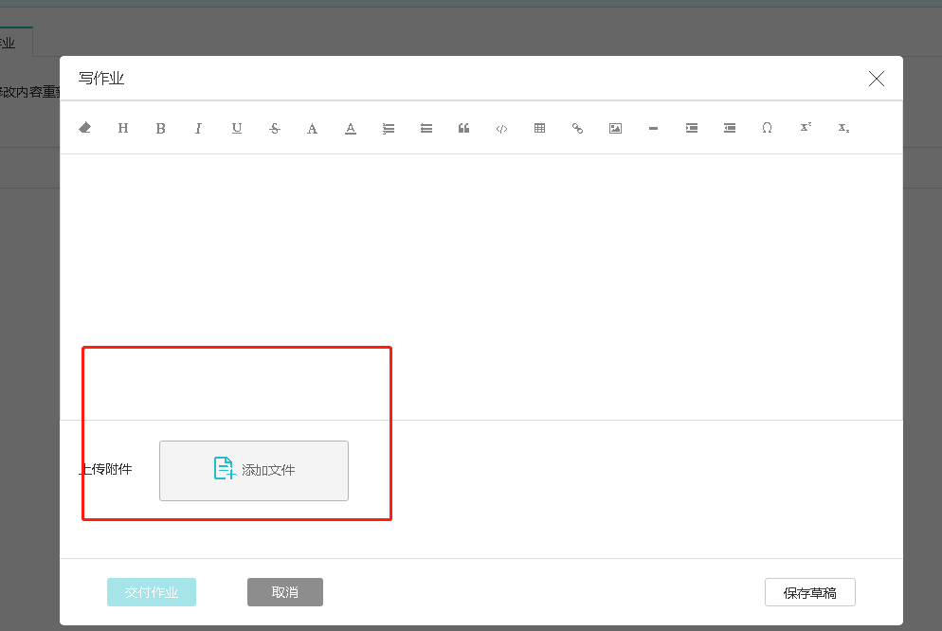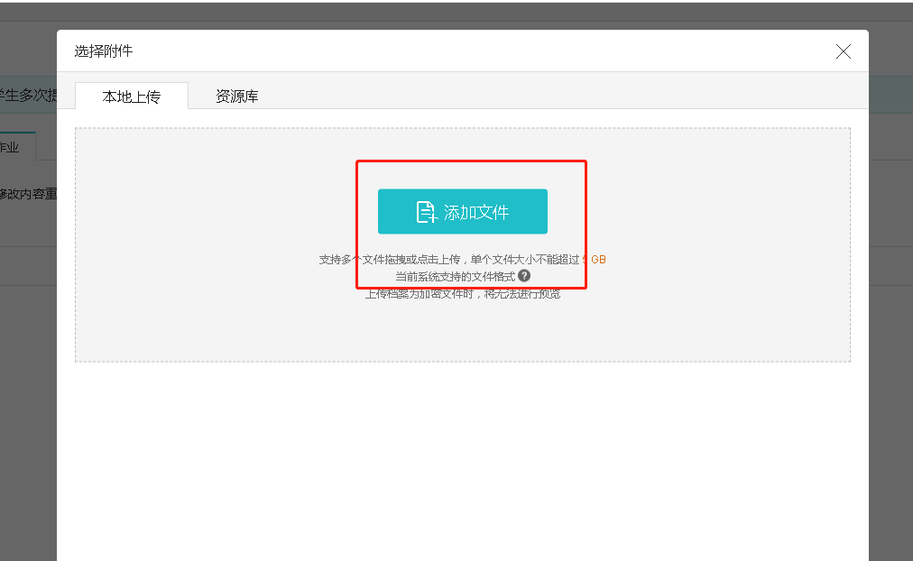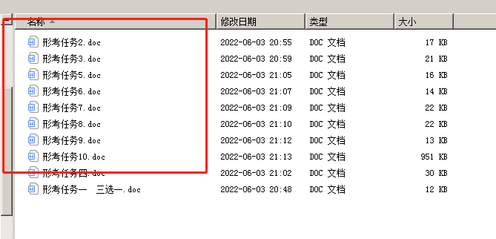

最后还有一些课程，是大作业，实践题，也是需要完成，像Flash动画制作的形考题直接上传想对应的压缩包即可。

2022年春季学期
移动互联应用技术（专科）专业六门课程终结性考试说明
1、涉及专业：
移动互联应用技术（专科）2、涉及考试科目（课程）：
移动开发技术导论（统设必修课）
Android网络开发技术（统设必修课）
Android核心开发技术（统设必修课）
移动服务接口开发技术（统设必修课）
移动应用界面设计（统设必修课）
Oracle数据库编程（省开选修课）

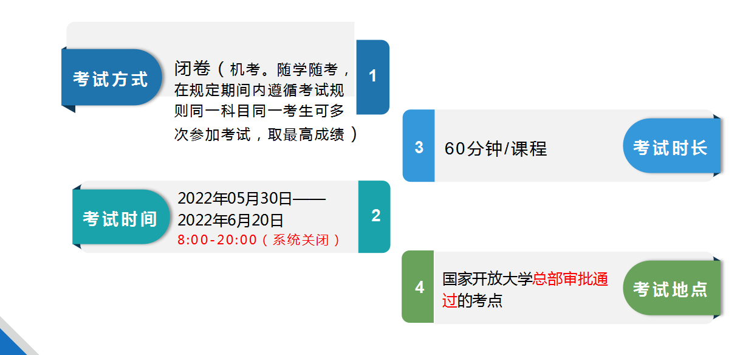
- 登录网址：http://test2022a.souchn.cn/ 建议采用GOOGLE，或IE10以上的浏览器。
- 进入网页后，第一步登录账号：点击页面右上角面“登录”菜单，输入考生信息及密码。账号：学号 密码：123456
- 依据考试科目进行考场选择。点击“免费开通”按钮确认开通考场。点击“开始考试”按钮参加考试。
- 随学随考闭卷考试，时长60分钟；交卷后直接显示考试成绩，考试结束；
- 进入答题界面后，注意上方有考试时间倒计时，考试结束后务必点击右上方的“交卷”，否则没有成绩。如果考试时出现网络断开，请不要关闭考试系统，可以继续答题，等待网络恢复正常后即可交卷。
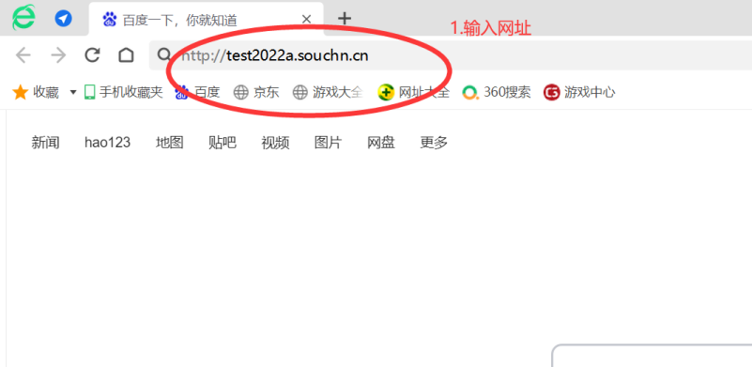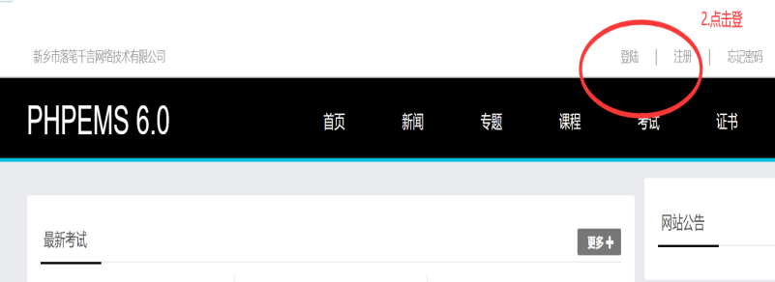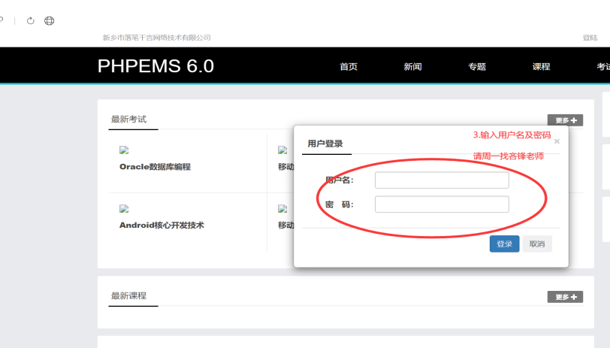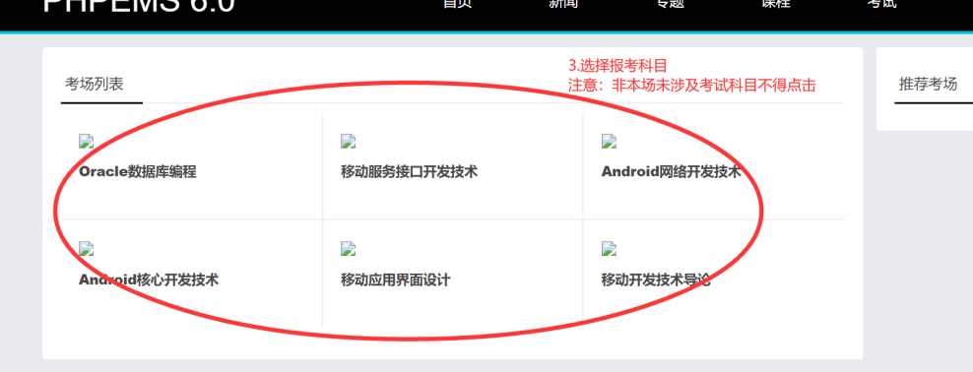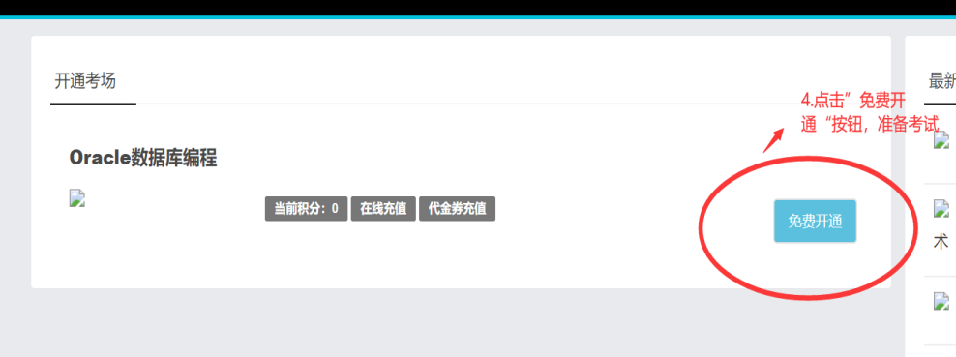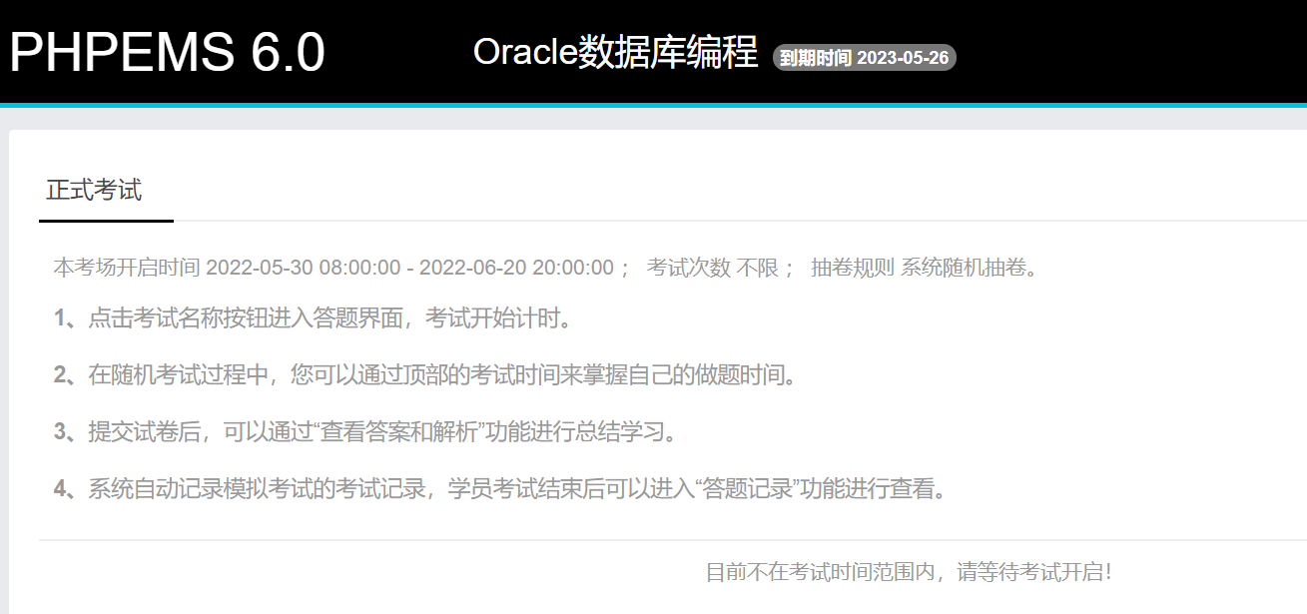
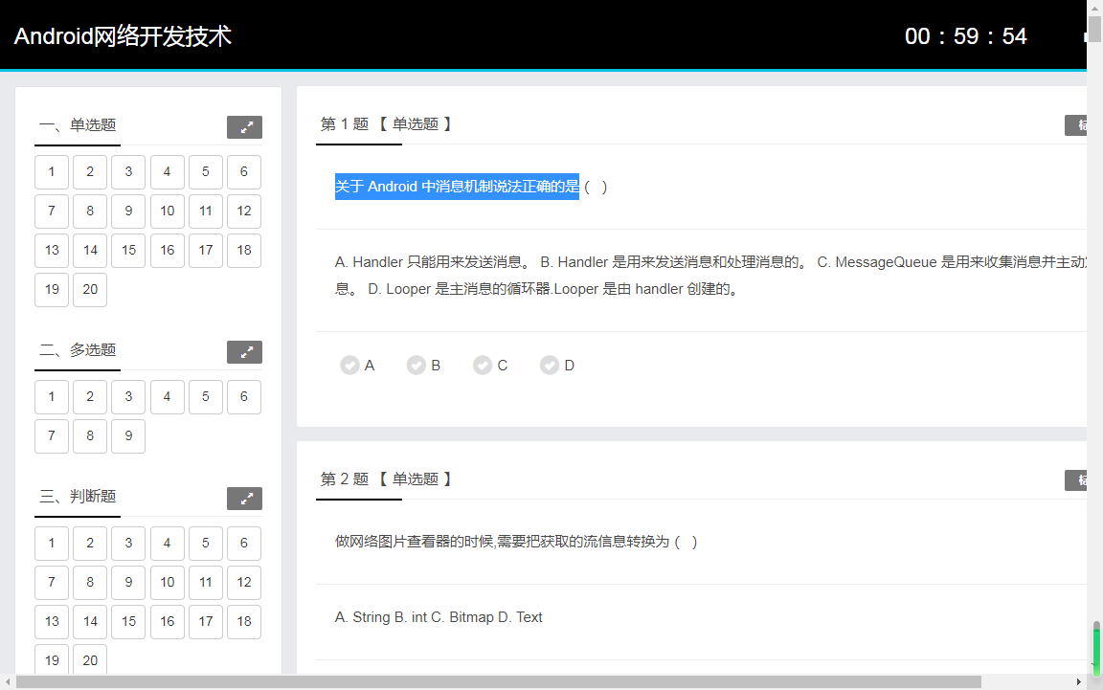
Ctrl+F 打开搜索 Ctrl+C 复制 Ctrl+V粘贴
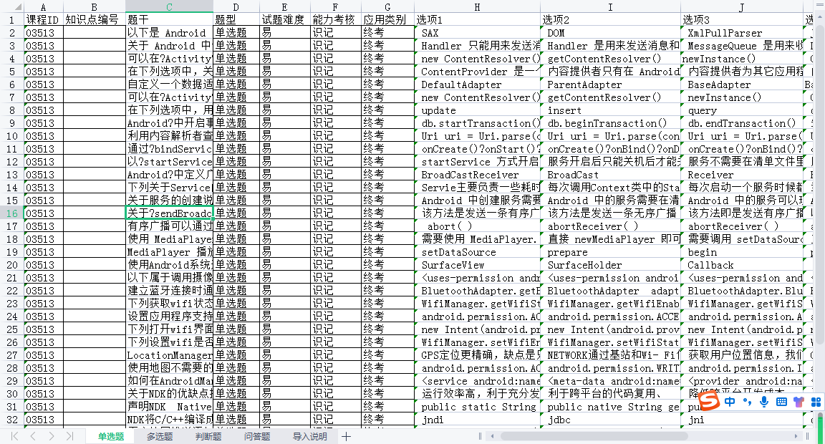

本次“随学随考”课程考生可多次参加考试，取最高成绩作为本门课程的最终成绩；根据安排时间来进行考试。

终结性考核

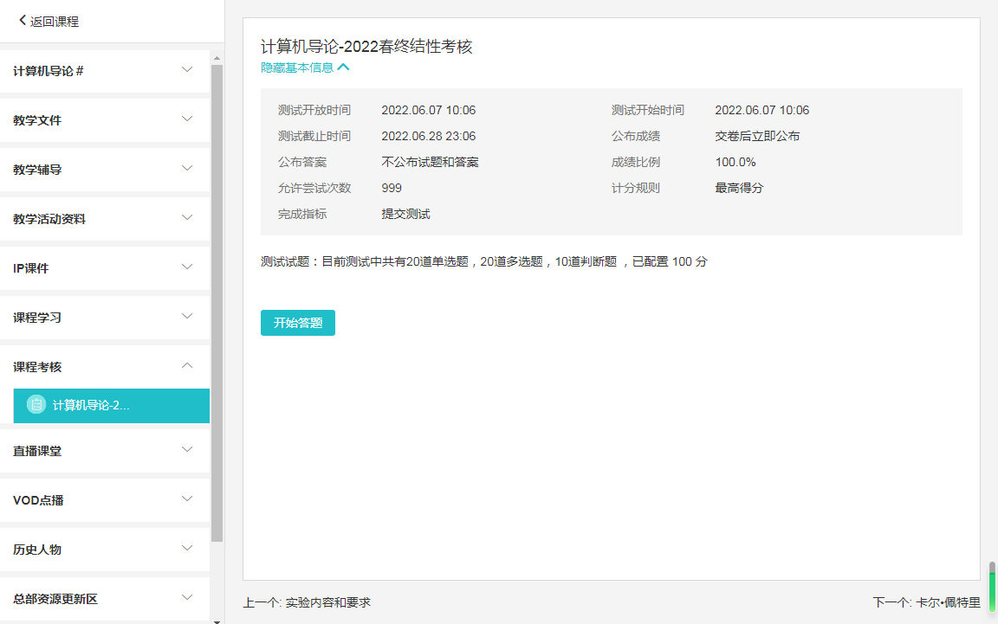
大作业

